
课时作业(十五)
[第十八章 二、核能]
一、选择题
1．关于核能和核反应，下列说法中正确的是( )
A．只有裂变才能释放核能
B．核能的利用会造成放射性污染，所以应该关闭核电站
C．氢弹爆炸是利用裂变释放核能的
D．原子弹爆炸时发生的链式反应，是不加控制的
2．为缓解电力紧张的状况，开发利用新能源，世界各国陆续建成了一些核电站．如图15－K－1所示是核电站和常规的火力发电站的发电流程图，关于核电站和火力发电站的对比，下列说法中不正确的是 ( )
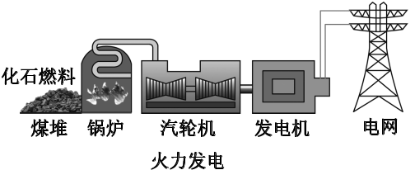
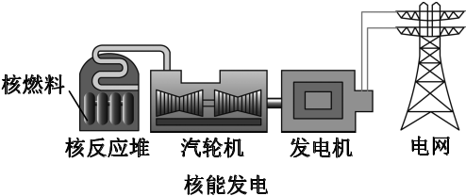
图15－K－1
A．核电站使用的是核燃料，火力发电站使用的是化石燃料
B．核反应堆中发生的是不可控制的核裂变，锅炉中发生的是普通的化学燃烧
C．核电站发电的能量转化过程：核能→内能→机械能→电能；火力发电站发电的能量转化过程：化学能→内能→机械能→电能
D．产生相同的电能，核电站消耗的核燃料的质量远远小于火力发电站消耗的普通化石燃料的质量
二、填空题
3．2019·枣庄 “绿水青山就是金山银山”，倡导保护环境．光伏发电是将________转化为电能．核能作为一种新能源，正在逐步被人们开发和利用，核电站是利用核能发电，其核燃料在反应堆中是通过核________(选填“裂变”或“聚变”)的方式，把核能转化为电能输送到国家电网，供千家万户使用的．
4．原子弹和核电站都是利用链式反应，两者的本质区别：原子弹爆炸时发生的链式反应是__________________，核反应堆中发生的链式反应是__________________．
5．大亚湾核电站是我国第一座大型商用核电站．它获取核能是通过图15－K－2中图________的途径，太阳核心每时每刻都在发生图________(前两空均选填“甲”或“乙”)的爆炸．核能属于____________(选填“可再生”或“不可再生”)能源．
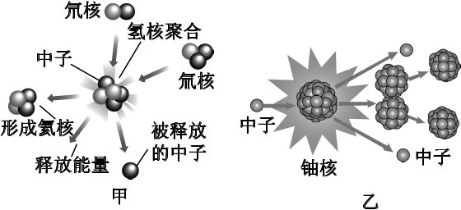
图15－K－2
6．2011年3月，日本发生强烈地震并引发了海啸，对福岛核电站造成了很大的破坏．
(1)核电站是利用________能来发电的，其能量来自原子核发生的________(选填“裂变”或“聚变”)．
(2)由于一系列的爆炸，使得大量的核燃料外泄，周围的人们处在核污染中．图15－K－3中是核辐射标志的是________(填字母)．
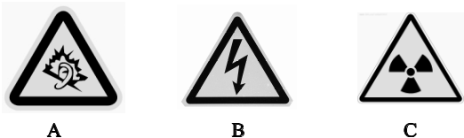
图15－K－3
(3)消防员通过喷水的方法来给处于高温中的核反应堆外壳降温，这是用________的方式来改变内能的．
(4)如果核电站每年需要50 t的核燃料，而同等规模的火力发电站每年需要6×10⁶ t的煤炭.6×10⁶ t的煤炭完全燃烧放出的热量为多少？(煤炭的热值为3×10⁷ J/kg)

详解详析
1．D [解析] 原子核在分裂或者聚合时释放的能量叫作核能，故A错误；核电站的建设与运行若有疏漏会造成环境污染，核废料具有放射性，但不应该关闭，应该合理的利用，故B错误；氢弹爆炸是利用聚变释放核能的，故C错误；如果原子核的链式反应不加控制，核能会瞬时释放出来，就会发生原子弹爆炸，故D正确．
2．B [解析] 核电站的核反应堆中发生的核裂变是可控制的．
3．太阳能 裂变 [解析] 光伏发电系统发电时将太阳能转化为电能；核能来源主要包括裂变与聚变，由于聚变的反应目前还不可控，故核电站主要是利用了可控的核裂变获得能量的．
4．不加控制的 加以控制的
5．乙 甲 不可再生 [解析] 获得核能的途径有重核裂变和轻核聚变．图乙中进行的是较重原子核裂变成较轻原子核的核反应，是裂变，核电站利用可控的裂变发电．图甲中是较轻的原子核结合成较重的原子核的一种核反应，是聚变；在太阳内部，氢原子核在超高温作用下发生聚变，释放巨大的核能．核能不能从自然界源源不断地获得，一旦消耗便不可再生，因此它属于不可再生能源．
6．(1)核 裂变 (2)C (3)热传递
(4)Q_{放}＝mq_{煤炭}＝6×10⁶×10³ kg×3×10⁷ J/kg＝1.8×10¹⁷ J.

